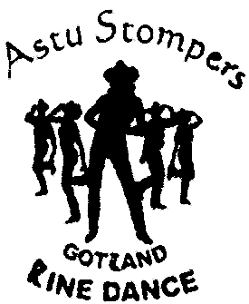

PROTOKOLL STYRELSEMÖTE NR 5
ASTU STOMPERS

Datum 2018-05-31
Plats Hos Britt Wickman
Närvarande Eva Lickander Sylvia Kårbring, Eva Pettersson, Eva Sandin
Monica Eriksson, Britt Wickman
Anmält förhinder Margareta Häglund

1 Mötet öppnades av ordförande Eva Lickander som tackar Britt för att vi får hålla mötet hos henne.

2 Dagordningen,
Fastställs och godkänns

3 Föregående protokoll
Föregående protokoll gås igenom och godkänns.

4 Ekonomi
Kassören redovisar den ekonomiska statusen. Gangvide-helgen gick ihop sig precis.
Föreningen betalar resa, boende + eventavgift för de instruktörer som kommer med till Ransäter i augusti.
Instruktörer som deltar i danshelgen i Mullsjö får eventavgiften betald.
Dessutom kommer instruktörsutbildning steg 2 att hållas i juli.

5 Enkät
Vi går igenom enkäten. Sylvia och Eva Sandin sammanställer densamma inför gemensamt resonemang vid nästa möte med instruktörsgruppen den 26/8.

6 Hemse
Höstens kursutbud skall sättas in på hemsidan och där skall också Hemses grundkurs i HBK:s lokal finnas med. Vi kontaktar Lena och Marita för att få veta dagar och datum.

7 18 – års kalas
Styrelsen har fått i uppdrag att ordna kalaset som går av stapeln den 18/6.
Glass och läsk ska inköpas.

8 Skrivelser och Rapporter
Förslag till höstens kurser kommit från instruktörerna.

Måndag : Fortsättning II
Tisdag: Grundkurs
Onsdag: Fortsättning I
Torsdag: Fortsättning Lätt

9 Övriga Frågor
Idrottens Hus har ställt frågan till Eva S om vi skulle kunna ställa upp med lite linedance vid fotbollsskolan i sommar. De vill införa lite kultur under veckan, och vecka 25 då det är i Klintehamn har vi lovat att hjälpa till om vi kan.

Vuxenskolan och samarbetet är en ständig fråga. Till styrelsemötet i september kommer representant att inbjudas.

Annonser inför höstens kursstarter i tidningen sköter Britt om som vanligt. Hemse skall tillföras och annons ska ut den 25/8 samt den 1/9.

8 Nästa sammanträde
Kommer att hållas i augusti under Ransätershelgen.

9 Sammanträdet avslutas
Mötet avslutas av Eva Lickander

Vid Protokollet Justeras

Sylvia Kårbring Eva Lickander

Sekreterare Ordförande

I samarbete med 

